為台灣加油打氣專欄(224)雷射掃描共軛焦顯微鏡與數位光學

李家同
侯冠維

顯微鏡的發明，使得人類能夠見到非常微小的物質。現代科學與現代工業，幾乎處處都能見到顯微鏡的使用，例如生物學與醫學方面，要使用顯微鏡來看見微米尺寸的細胞和染色體 (1微米=百萬分之一米)，或是看見奈米等級的蛋白質和DNA (1奈米=十億分之一米)。半導體工業中的電晶體與各種電子元件也已經小到奈米等級。如果沒有精密的顯微鏡技術，科學和工業的發展都會大受影響。

一般的光學顯微鏡能夠把微小物品放大的原理是透過光學透鏡，請看圖一。
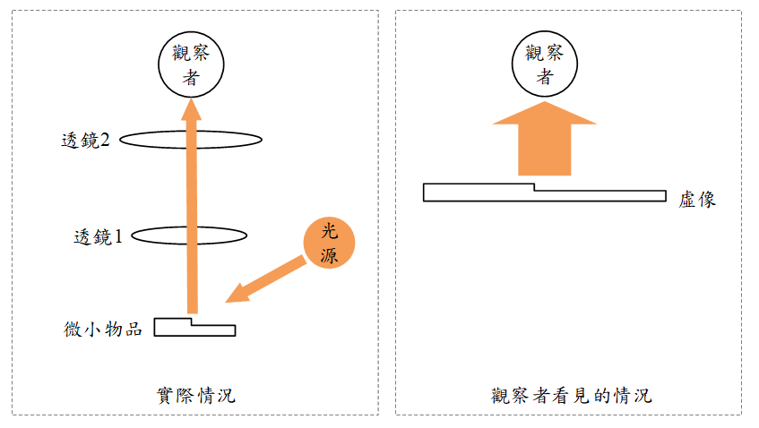
圖一、光學顯微鏡

任何物品要被看到，必須要有光照射到物品上面，光接著會反射到人的眼睛裡面，使人產生視覺。光學顯微鏡的原理是透過光學透鏡來改變光行走的路徑，使人看到的影像放大。以圖一為例，觀察者會在透鏡1和透鏡2之間看到一個放大的影像，這個影像其實是因為光的路線被改變了，使眼睛感覺到有一個影像存在那裡，是一種假的影像，稱為虛像。就好像我們照鏡子的時候會在鏡子裡面看到自己，也是因為光行走的路徑被改變了，使得眼睛感覺鏡子裡面有影像，鏡子裡面的影像也是一種虛像。

這種傳統的光學顯微鏡的問題在於景深 (Depth of Field) 是不夠好的，在圖一中的微小物品是有厚度的，有些地方比較高，有些比較低。假如我們想要看清楚高的位置，要調整物品和透鏡1的距離，讓顯微鏡聚焦在高的位置，但是這時候低的位置就看不清楚了。反過來說，如果我們聚焦在低的位置，那高的位置就看不清楚了。

另外一個問題是解析度問題，請看圖二。
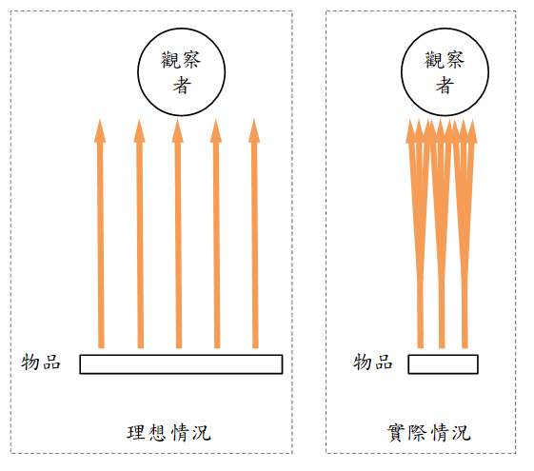
圖二、光散射問題

理想的情況下，我們認為光是走直線的，因此從物品的不同位置發出的光，對於觀察者而言應該是可以分辨的，但是實際上光會有繞射的現象。雖然如此，對於比較大的物品來說是沒有問題的，但是當物品的尺寸小到和光的波長差不多時，就會有問題了，這時不同位置發出的光就沒有辦法分辨出來了。

在此我們要介紹「雷射掃描共軛焦顯微鏡」，這種顯微鏡能夠提升光學顯微鏡的解析度，並解決光學顯微鏡的景深問題，請看圖三。

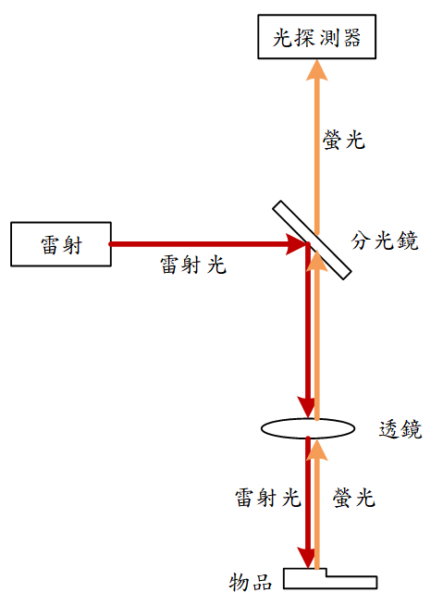
圖三、雷射掃描共軛焦顯微鏡

雷射掃描共軛焦顯微鏡的原理是利用雷射光束來掃描要觀察的物品，由於雷射光束具有能量集中的特點，我們可以讓雷射光聚焦在物品上的一點，這束雷射光會使得物品上面的電子被激發到較高的能階，因為電子在高能階的時候是不穩定的，因此電子很快會墜落回到低能階，並且發出螢光，不同的材料所發出的螢光波長可能不同。

這束放出的螢光會沿著雷射光相同的路徑往回傳遞，並且穿透分光鏡進入光探測器當中。光探測器可以偵測出這束螢光的強度，這個強度就是物品上面某一個點的影像。

由於一次只獲得一個點的影像，因此我們接下來要旋轉分光鏡，使雷射打在物品的不同位置上，也就是讓雷射在物品上掃描。在雷射光進行掃描的同時，光探測器也在接收螢光，在不同時間點所接收到的螢光，就是來自物品不同位置的，這些資料會被送到一個電腦，由軟體來重建出整個物品的影像。

除了在物品表面上掃描，還可以改變物品和透鏡的距離，讓顯微鏡聚焦在不同的深度，因此就能得到景深較好的影像，圖四是一個雷射掃描共軛焦顯微鏡產生的影像。

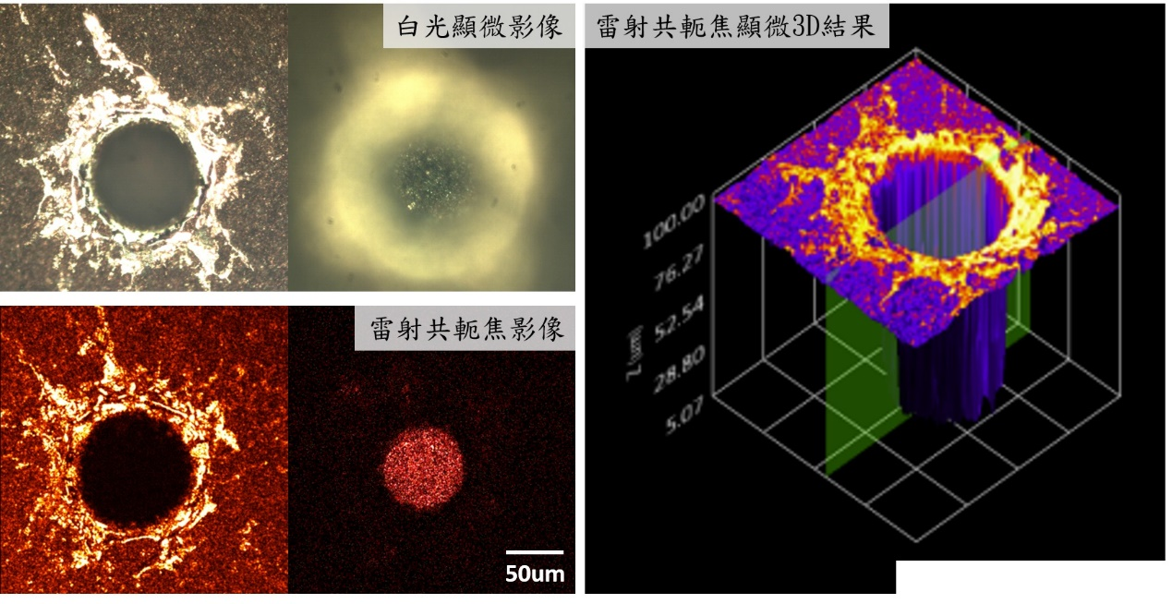
圖四

因為不同材料所發出的螢光波長會有不同，透過這種顯微鏡，我們除了能夠看到物品的影像，我們還能透過螢光光譜的分析，來了解物品表面的材料特性。這種分析光譜的技術，在生物或醫學領域很常使用，但透過這種顯微鏡，我們可以看到更小物品的光譜，將來也能應用到工業界，使工業界能夠透過顯微鏡了解物品的材料特性。

前面我們介紹了，可以利用透鏡、反射鏡、分光鏡等光學元件，來改變光的路線。我們接下來要介紹數位光學技術，請看圖五。
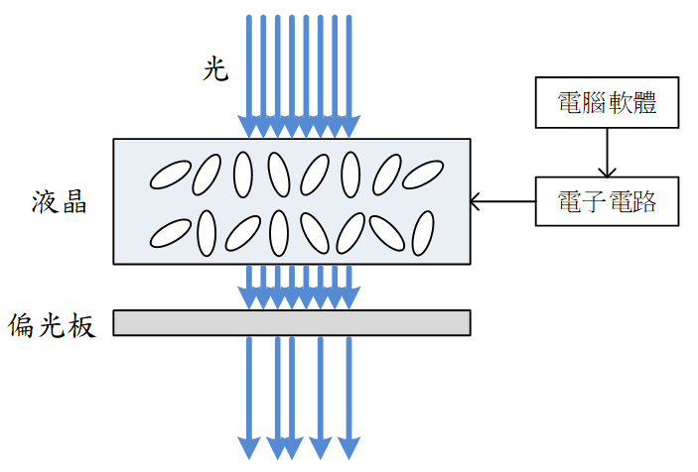
圖五、數位光學技術

我們常常見到液晶顯示器，液晶顯示器當中的液晶分子接收到不同方向的電場時，會發生旋轉，使得液晶分子呈現不同的角度。當光通過不同角度的液晶分子時，光的一些特性會改變，因此我們可以控制光是否可以通過偏光板。根據這個原理，我們只要改變軟體，就可以使輸出光有不同的圖案。

這種透過軟體來改變光的特性的技術，被稱為數位光學。我們舉出一個數位光學技術目前的應用，稱為光學鑷夾。請看圖六。
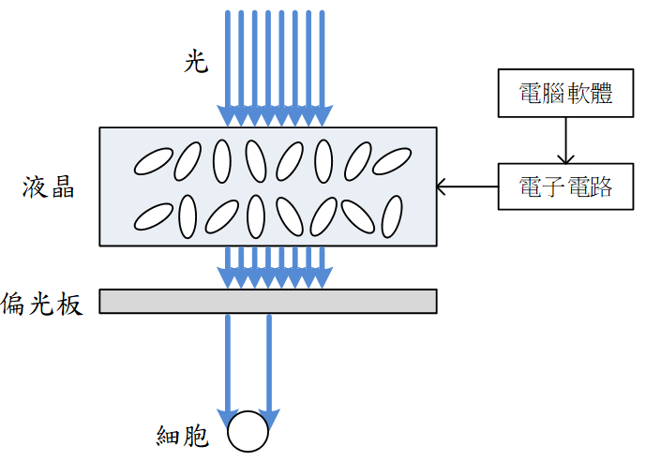
圖六、光學鑷夾

由於光是有動量的，當一束光打到一個物體時，這個物體會受到一個力量。當然對於質量大的物體來說，幾乎感受不到這個力量。但是對於像細胞這種質量非常小的物體來說，光的力量就會有影響了。

透過數位光學技術，我們可以產生光束在一個細胞的周圍，這些光束就像一個鑷夾一樣，可以把一個細胞固定在光束的中間。由於我們可以透過軟體不斷地改變光束的位置，甚至我們可以移動這個細胞。

以上我們所介紹的雷射掃描共軛焦顯微鏡和數位光學技術，都是不容易的，這些工程師除了要懂得光學，還要懂得機械設計、控制、軟體。要使雷射光在物品上快速的掃描，並且同時將螢光進行分析，必須有好的機械設計和好的軟體互相搭配。

我們國家已經能夠做出這種顯微鏡，也做出了應用數位光學技術實現的光學鑷夾，值得我們高興，也值得我們給這些努力的工程師鼓勵。

